天河区“6•21”广昌楼脚手架坍塌
一般事故调查报告

事故单位：蔡某龙个人
事故地点：天河区天府路广昌楼东面
事故日期：2024年6月21日
伤亡情况：6人受伤
事故类别：坍塌

天河区“6•21”广昌楼脚手架坍塌
一般事故调查报告

2024年6月21日15时10分左右，在天园街辖内天府路广昌楼东面外立面装修改造施工现场部分脚手架突发坍塌，造成6名作业人员不同程度受伤，直接经济损失约103万元。
事故发生后，区政府高度重视，依据《中华人民共和国安全生产法》、《生产安全事故报告和调查处理条例》和《广东省生产安全事故调查处理办法》的有关规定，成立了由常务副区长担任组长，区应急管理局、区公安分局、区住建园林局、区人社局、区总工会、天园街道办事处等部门组成的事故调查组，并邀请了佛山市南海区人民政府派员参与协助事故调查，事故调查组严格按照相关法律法规和“四不放过”的原则，委托第三方专业机构对事故技术原因进行分析，通过现场勘察、调查取证和技术分析，查明了事故发生的经过、原因、人员受伤、直接经济损失等情况，认定了事故性质和责任，提出了对相关责任人员的处理建议，分析了事故暴露的突出问题和教训，提出了事故防范措施和建议。
经调查认定，天河区“6•21”广昌楼脚手架坍塌是一起由于违规施工、施工现场安全管理缺失导致的一般生产安全责任事故。
一、事故经过
2024年6月21日下午蔡某龙组织10名施工作业人员在天府路广昌楼东面外立面实施外墙贴瓷砖作业，坍塌事故发生前共有包括吊机班组、瓷砖班组和杂工在内的9名作业人员在脚手架上作业，1名作业人员在地面作业，至15时11分左右，东面电梯右侧位置的部分脚手架突发坍塌脱落，造成脚手架上作业人员被困，安全员张某春发现后立即拨打了120急救中心电话，15时24分120急救中心到场，15时31分消防救援到场，事故共造成6名作业人员不同程度受伤，伤员已转送至医疗机构治疗。
二、事故调查情况
（一）事故相关人员情况
- 蔡某龙，男，广东茂名人，本次事故涉事装修改造工程项目实际承包人；
- 贺某军，男，湖南隆回人，本次事故涉事装修改造工程项目脚手架搭设施工承包人；
- 张某春，男，江西赣州人，本次事故涉事装修改造工程项目安全员；
- 钟某钻，女，广东广州人，广昌楼业主代表。
（二）涉事装修改造工程项目情况
本次事故涉事建筑物位于天河区天府路，有三个门牌号分别是13号、15号和17号，属于单体楼，框架结构，由原广东省广昌某某保健品公司于1994年建成，其中13号是一梯两户，15号是一梯三户，17号是一梯两户，现有住户63户，没有物业服务企业，由于外墙脱落和渗水较为严重，经全体业主商议决定对广昌楼进行整体修缮，主要修缮范围包括广昌楼天面、外立面和两个化粪池，施工面积约3700平方，工程款由全体业主集资。
（三）涉事装修改造工程发包情况
2023年底经多方比价，涉事装修改造工程发包给了蔡某龙，蔡某龙以广东某某建设工程有限公司的名义承接该工程，业主代表为钟某钻，双方商议的施工合同价款为190万元，施工合同签订前，由于只有38户业主的出资款到位，到位款项约110万元左右，蔡某龙担心全部工程款未能按约定得到结算，遂与钟某钻协商，按照实际到位的资金先行对广昌楼东面和南面的外墙进行改造，费用约95万元，双方于2024年2月2日达成了第一期95万元的施工合同，同时，双方约定如日后全部集资到位就按照190万元的总体合同执行。
（四）涉事装修改造工程施工资质情况
- 蔡某龙是从事装修改造工程承接业务的个体，不具备建筑施工资质，本次涉事装修改造工程蔡某龙通过联系王某园，委托王某园提供可以承接该工程的相关资质，并支付了王某园2.38万元费用，王某园向蔡某龙提供了广东某某建设工程有限公司的营业执照、资质和盖有该公司公章的造价为95万元的施工合同等资料，同时，为了确保造价为190万元的总体合同能够执行，蔡某龙私刻了该公司的公章在总体合同上盖了章，事实上，蔡某龙属于无资质从事承包建筑施工项目的个人。
- 蔡某龙承包涉事装修改造工程后，将脚手架搭设施工项目发包给贺某军个人，双方签订有外排栅架搭设工程承包合同，约定由贺某军负责组织脚手架搭设，经查，贺某军不具备承接脚手架施工相关资质。
（五）涉事脚手架搭设和操作资格情况
本次事故涉事脚手架搭设施工承包人为贺某军，2024年3月29日正式开始搭设施工，5月5日完成搭设施工，搭设高度约31.5米，属于危险性较大的施工内容。
本次事故涉事脚手架由贺某军负责组织，搭设作业人员6名，分别是刘某坤、贺某、贺某兵、李某、陈某银和曾某东，经查，涉事脚手架在搭设施工期间只有曾某东1人具有建筑架子工操作资格证书（编号：A02202308XXXX），其余5人均不具有建筑架子工操作资格，其中，刘某坤、贺某、贺某兵和李某是2024年5月17日初次领证，陈某银是2024年6月17日初次领证，均是在本次事故涉事脚手架搭设施工完成后才取得的建筑架子工操作资格。
（六）工程施工进度和性质情况
蔡某龙按照造价95万元施工合同的约定，先行对广昌楼东面和南面的外墙进行改造，并于2024年4月底组织施工班组进场开始对广昌楼东面和南面外墙实施打拆作业，预计2024年7月初完成东南面施工改造，至本次事故发生前，东面外墙已完成打拆作业，开始贴砖作业，仍在95万元合同的施工范围内，实质上属于《广东省住房和城乡建设厅关于调整房屋建筑和市政基础设施工程施工许可证办理限额的通知》和《广州市加强临时性建筑工程和限额以下小型工程建设管理工作的通知》规定的限额以下小型工程。
（七）涉事装修改造工程申请录入管理情况
据蔡某龙及其助理周某燕反映，2024年3月7日，蔡某龙及其助理周某燕到区政务中心申请施工许可，向工作人员出示了95万元的第一期施工合同和施工设计方案，工作人员告知其本次装修改造工程不属于需要办理施工许可的范围，并指引蔡某龙到属地街道申请限额以下小型工程开工信息录入手续，3月8日上午蔡某龙及其助理周某燕到天园街办事处提交申请开工信息录入手续的相关资料，但截至本次事故发生前，蔡某龙未取得《广州市临时性建筑工程和限额以下小型工程开工建设信息录入管理证明书》。
（八）现场勘验情况
本次事故现场位于天府路广昌楼东面，靠电梯方向中间部分脚手架呈坍塌状态（见图1），广昌楼南面脚手架（见图2），广昌楼北面脚手架（见图3），脚手架部分间距超过2米（见图4），脚手架部分间距小于1米（见图5），南面脚手架上设置有简易吊机（见图6），东面坍塌脚手架上可见简易吊机（见图7），东面电梯左侧脚手架上可见堆放有材料（见图8）。
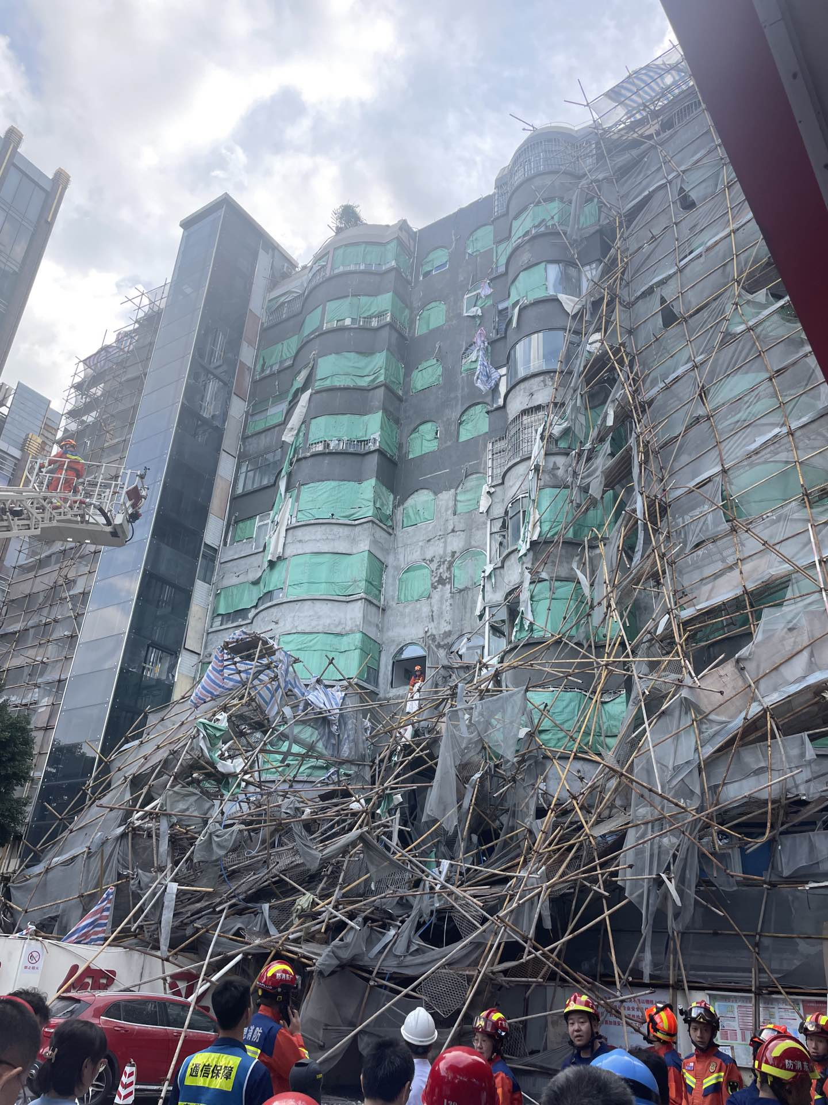
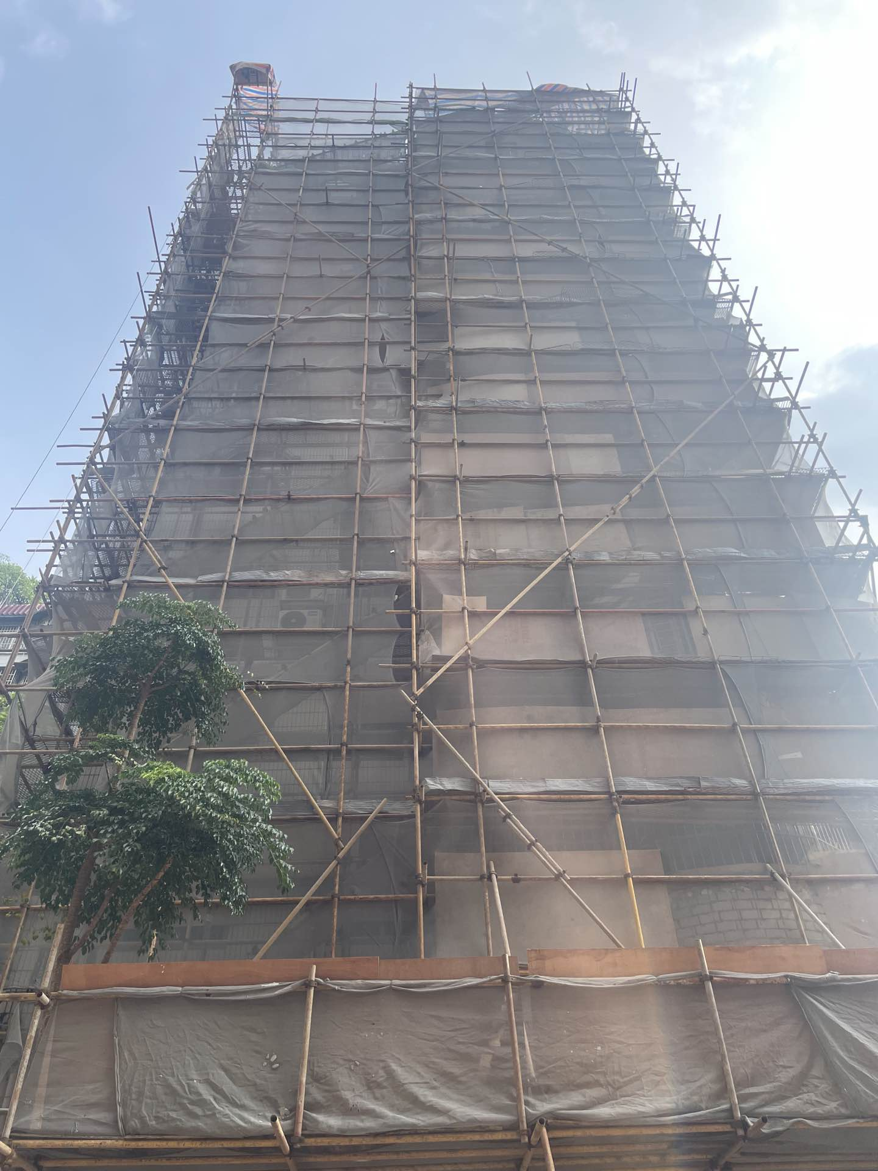
图1 图2

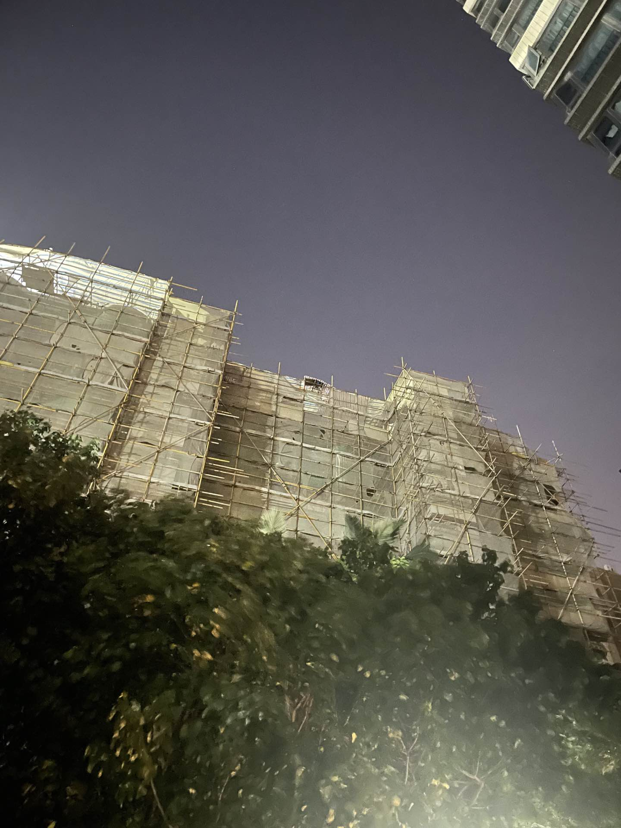
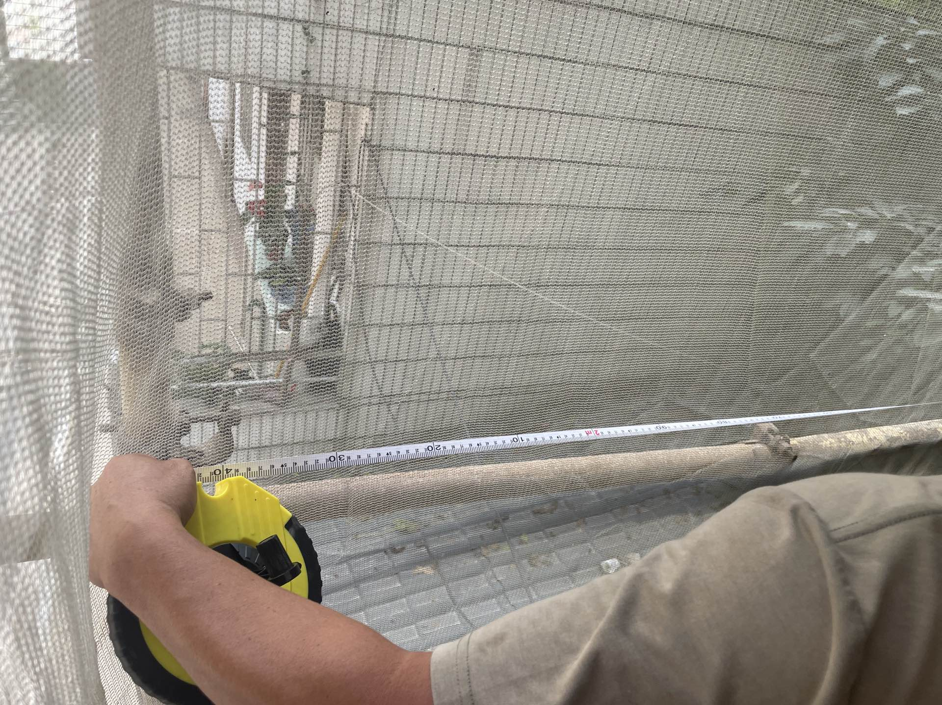
图3 图4

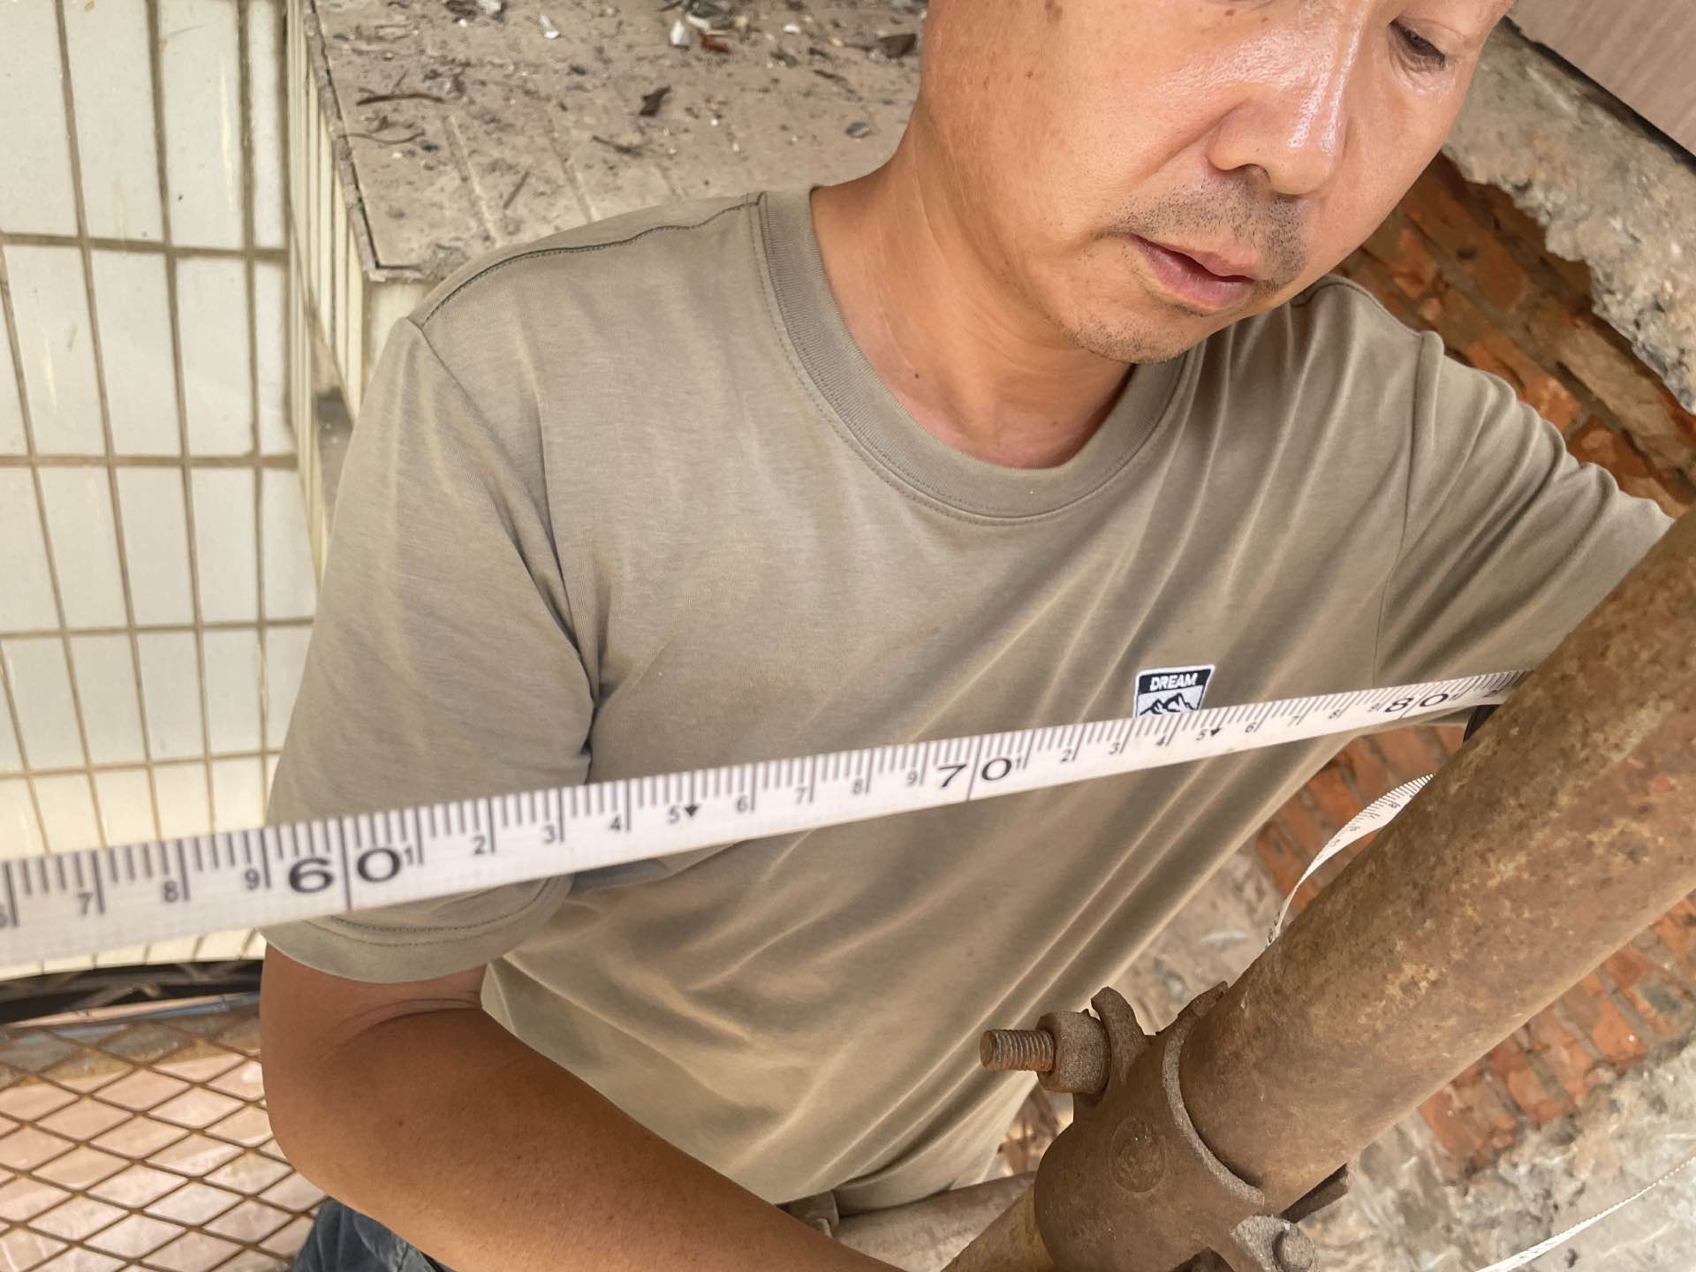
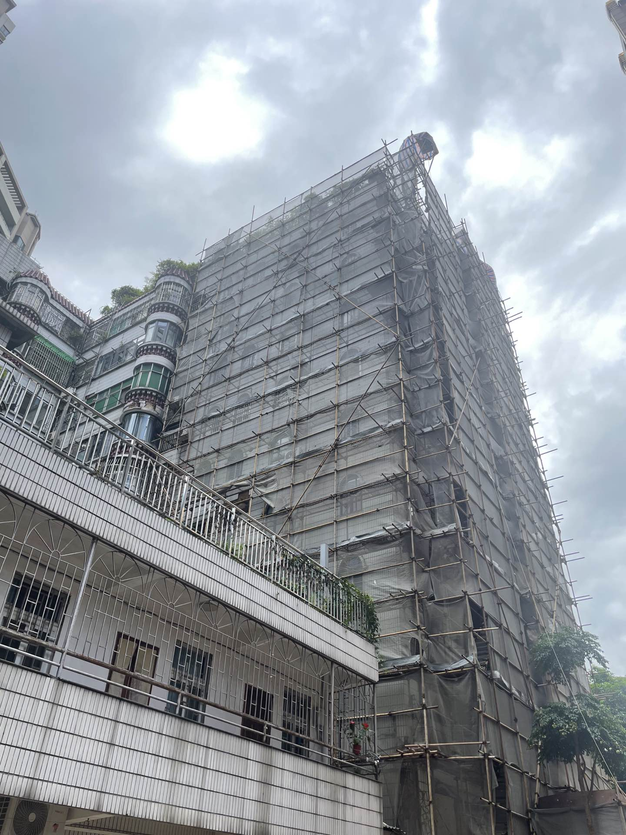
图5 图6

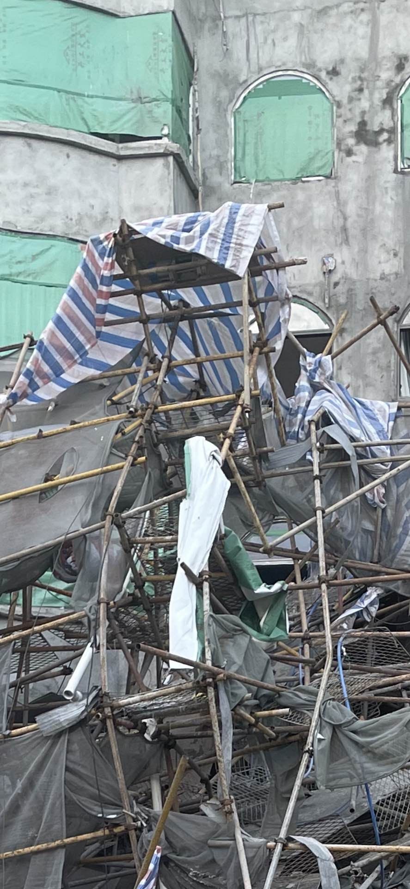
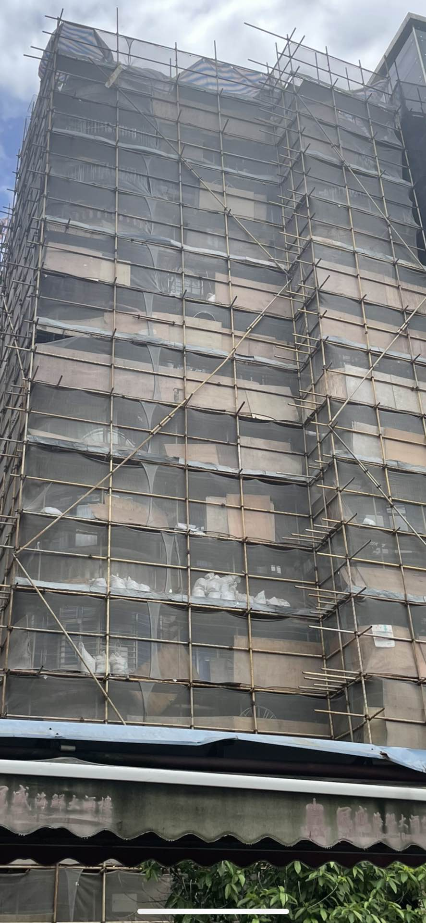
图7 图8

（九）人员受伤情况
- 吴 某，男，40岁，开放性右侧胫腓骨骨折，重伤，已出院；
- 蒋某云，女，43岁，塌方伤、软组织损伤，已出院；
- 詹某凤，女，42岁，塌方伤、软组织损伤，已出院；
- 刘某伍，男，59岁，头皮裂伤、颈椎骨折、胸椎骨折，重伤，已出院；
- 阳某超，男，43岁，肋骨骨折、胸腔积液，重伤，已出院；
- 王某香，女，42岁，左侧髋臼及耻骨联合粉碎性骨折、腰1-3椎体右侧横突骨折，重伤，已出院。
（十）属地街道及部门监管情况
- 天园街道办事处作为属地监管单位，有对涉事施工现场开展安全检查巡查，本次事故涉事装修改造工程于2024年3月29日开始搭设脚手架，街道工作人员9次对施工现场开展检查巡查，对发现的违法违规施工行为立案处罚1次。
- 区住建园林局作为行业指导部门，2023年以来，制定并印发了5份通知要求各街道加强限额以下小型工程施工监管，采取培训会、警示视频会等形式开展业务指导和培训4次，并有组织第三方对全区限额以下小型工程施工现场进行抽查检查。
三、事故应急救援及直接经济损失情况
（一）事故应急救援情况
事故发生后，市应急管理局相关领导带队到场指导开展事故应急救援，区政府主要领导第一时间到场成立现场指挥部，组织指挥120、119、应急、公安、住建、宣传、卫健、属地街道等部门开展事故应急救援处置工作，由于应急处置及时得当，6名受伤人员被及时救出并送医，现场救援情况如下：
- 120到场情况：
15时24分，中山大学附属第六医院急救车到场；
15时25分，天河区中医院急救车到场；
15时25分，南方医科大学第三附属医院急救车到场；
15时33分，中山大学附属第三医院急救车到场。
- 119到场情况：
15时15分，广州市消防救援支队指挥中心接到报警；
15时31分，石牌消防救援站到场；
15时42分，天河大队全勤指挥组到场；
15时56分，市消防支队全勤指挥部到场。
（二）事故损失情况
- 人员伤亡情况：本次事故共造成6名人员受伤，其中4名重伤，2名轻伤。
- 直接经济损失：根据《企业职工伤亡事故经济损失统计标准》（GB/T6721-1986），认定本次事故直接经济损失约为103万元，主要包括治疗费、善后安置费和现场脚手架处置费用等，未包括伤残赔偿金。
（三）应急处置评估结论
本次事故发生后，区政府相关职能部门接到事故报告后第一时间到场处置，区政府主要领导第一时间到场指挥，市应急管理局及时到场协助开展应急救援，120急救中心和119消防救援接到调度和报警后第一时间派员到场，整个应急处置措施得当，响应及时，施救科学，受伤人员能够得到及时救治，险情处置措施到位，未造成次生事故，事故应急救援处置效果评估为良好。
四、事故直接原因
本次事故涉事脚手架未按规范搭设，结构不合理，且在投入使用后，施工作业过程中未按规范使用，违规组织施工，在违规搭设和违规施工的联合作用下，导致部分架体不稳突发坍塌，是本次事故发生的直接原因。
五、存在的主要问题
（一）违规搭设脚手架。综合现场勘查，专家组认为涉事脚手架搭设主要存在以下问题：
- 涉事脚手架搭设高度31.5米，没有编制专项施工方案；
- 连墙件远未达到三步三跨的数量要求，三步三跨，步距1.8m的双排脚手架最大允许搭设高度为24m,现场实际连墙件远未达到三步三跨的数量要求，步距为1.9m，架体实际搭设高度为31.5m，全部超出范围；
- 钢管及扣件等原材料没有抽样送检，材质和力学性能的合格性未能保证；
- 立杆纵向间距不均匀，从1.3m到2.6m都有，平均接近2m，规范要求一般为1.2m至1.5m；
- 连墙件设置数量严重不足，竖向间距达到了7~9m，水平方向间距6~9m，且间距不均匀，位置设置随意，且本次连墙件为后植入结构的钢管，受力不如预埋入结构的构件，剪刀撑设置不规范，没有连续设置，架体转角处没有按要求设置斜撑；
- 东面右侧脚手架落在花坛软土上，扫地杆高度超过了2m，导致架体立杆产生不均匀沉降，架体整体不稳定；
以上行为违反了《建筑施工扣件式钢管脚手架安全技术规范》（JGJ 130-2011）6.1.1、6.3.1、6.3.2、6.4.2、6.6.1、7.1.1、7.1.2，《建筑施工脚手架安全技术统一标准》（GB 51210-2016）3.1.1、8.2.3第2款和《施工脚手架通用规范》（GB 55023-2022）2.0.3、3.0.1、3.0.2、6.0.1的规定。
（二）违规使用脚手架。蔡某龙违规组织施工，一是脚手架投入施工使用后，利用脚手架架体做支撑设置3台简易吊机，在架体上起吊物料，物料提升集中荷载的反复作用下容易造成架体稳定性遭受破坏；二是脚手架投入施工使用后，建筑垃圾和施工材料堆载在架体上，增加了架体的临时荷载，没有定期进行检查并形成记录，对脚手架存在的安全隐患没能及时发现并消除。
以上行为违反了《施工脚手架通用规范》（GB55023-2022）5.3.1、5.3.3、5.3.4规定。
（三）无资质承揽建筑施工项目。一是蔡某龙以广东某某建设工程有限公司的名义承接涉事装修改造施工项目，实际上系其本人个人承接，工程款实际上由其个人收取，不具备建筑施工相关资质承包建筑施工项目，根本不具备安全生产条件，同时，将脚手架搭设施工分包给不具备资质的贺某军个人；二是贺某军以个人名义承接涉事装修改造工程脚手架搭设施工项目，不具备建筑施工相关资质承包脚手架搭设施工项目，根本不具备安全生产条件。
以上行为违反了《中华人民共和国安全生产法》第二十条和第四十九条第一款，《中华人民共和国建筑法》第十三条和《建设工程安全生产管理条例》第二十条的规定。
（四）特种作业岗位无证上岗。贺某军个人承接涉事装修改造工程后，安排刘某坤、贺某、贺某兵、李某、陈某银和曾某东等6名作业人员实施脚手架搭设作业，经查，仅有曾某东1人具有建筑架子工操作资格证书，其余架子工均是在涉事脚手架搭设施工完成后才取得建筑架子工操作资格证书。
以上行为违反了《中华人民共和国安全生产法》第三十条第一款、《建设工程安全生产管理条例》第二十五条的规定。
（五）安全生产主体责任未落实。
1. 主要负责人安全管理缺失。蔡某龙作为涉事装修改造工程的实际承包人，施工项目的主要负责人，一是未建立健全安全生产责任制度，未制定安全生产规章制度；二是未严格落实生产安全事故隐患排查治理制度，做好施工现场安全管理，未建立健全并落实生产安全事故隐患排查治理制度，未采取有效的技术、管理措施，及时发现并消除施工现场违规搭设脚手架、架子工无证上岗、施工违规使用脚手架等事故隐患；三是安排未经建设主管部门对其安全生产知识和管理能力考核合格的人员担任安全生产管理人员，涉事施工项目安全员张某春未经建设主管部门考核合格从事工程项目安全管理；
以上行为违反了《中华人民共和国安全生产法》第二十一条第（一）（二）项、第二十七条第二款、第四十一条第二款和《建设工程安全生产管理条例》第二十一条的规定。
2. 安全管理人员履职不到位。张某春作为涉事装修改造工程项目的安全员，未经建设主管部门考核合格从事施工工程项目安全管理，不具备从事建筑施工安全生产管理的知识和能力，对实施安全管理的施工工程项目的安全生产状况检查不到位，未能及时排查并制止施工现场存在的违规搭设脚手架、架子工无证上岗、施工违规使用脚手架等生产安全事故隐患。
以上行为违反了《中华人民共和国安全生产法》第二十五条第（五）项、第二十七条第二款和《建设工程安全生产管理条例》第二十三条第二款的规定。
六、事故有关处理建议
根据《中华人民共和国安全生产法》、《生产安全事故报告和调查处理条例》等法律法规的规定，提出以下处理建议：
（一）建议追究刑事责任的人员
- 蔡某龙，本次事故涉事装修改造工程实际承包人，存在上文所述的违法违规行为，对本次事故发生负有重要责任，涉嫌构成重大事故责任罪，建议移送区公安分局依法处理。
如最终认定蔡某龙不构成犯罪，建议由区应急管理局依据《中华人民共和国安全生产法》和《生产安全事故罚款处罚规定》的相关规定给予行政处罚。
- 贺某军，本次事故涉事装修改造工程脚手架搭设施工承包人，存在上文所述的违法违规行为，对本次事故发生负有重要责任，涉嫌构成重大事故责任罪，建议移送区公安分局依法处理。
如最终认定贺某军不构成犯罪，建议由区应急管理局依据《中华人民共和国安全生产法》和《生产安全事故罚款处罚规定》的相关规定给予行政处罚。
- 张某春，本次事故涉事装修改造工程安全员，存在上文所述的违法违规行为，对本次事故发生负有重要的管理责任，涉嫌构成重大事故责任罪，建议移送区公安分局依法处理。
如最终认定张某春不构成犯罪，建议由蔡某龙与其解除劳动关系。
（二）其他处理建议
- 事故中涉及的有关履职情况，由区纪委监委进一步核查；
- 调查中发现的存在涉嫌私刻公章的行为，由区公安分局另案侦查；
- 广东某某建设工程有限公司是否存在出借资质行为，由区住建园林局继续跟进查处，如认定存在出借行为，依法依规进行处理；
- 事故涉及的其他法律责任，比如民事责任，建议当事各方通过法律途径解决。
七、事故防范和整改措施建议
- 区住建园林局要加强指导各街道开展临时性建筑工程和限额以下小型工程的监管，进一步规范和理顺监管工作机制，建立健全全区临时性建筑工程和限额以下小型工程监管指引，加强对各街道业务指导培训，切实提高巡查人员发现临小工程隐患的能力，定期组织应急、城管、规自等各有关行政管理部门开展联合执法，组织第三方技术力量开展全区性抽查检查，对于发现的专业性较强的安全隐患要在全区范围内及时进行通报。
- 城管、水务、规自等部门要加强与各街道联动，对于本行业领域内属于临小工程范围的施工项目要加强对各街道的业务指导和技术知识培训，切实增强各街道辨析风险的专业能力，强化上下联动，对于需要有关部门许可的临小工程项目，相关许可信息要及时抄送属地街道，强化信息共享，区安委办要将各街道临小工程的监管情况列入对街道年度安全生产考核范围进行考核，形成齐抓共管的工作机制。
（三）天园街道办事处要进一步完善临时性建筑工程和限额以下小型工程监管工作机制，做好受理申请和检查巡查的工作衔接，加强执法检查巡查，对于巡查发现的违规施工行为，要及时采取有效的措施责令停止施工，加强闭环管理，确保违规施工行为确实得到有效制止，要加强限额以下小型工程相关业务学习，切实提升对施工现场各类安全隐患的发现能力，加强对施工现场的执法检查，及时发现并制止违规作业行为。

天河区“6•21”广昌楼一般事故调查组
2024年8月2日

《企业职工伤亡事故分类标准》4.2：“重伤，指相当于表定损失工作日等于和超过105日的失能伤害”，按照《事故伤害损失工作日标准》，其中胫腓骨骨折损失工作日为160天，颈椎骨折300天，肋骨骨折110天，腰椎横突骨折170天。
《建筑施工扣件式钢管脚手架安全技术规范》（JGJ 130-2011）6.1.1“常用密目式安全网全封闭单、双排脚手架结构的设计尺寸，可按表6.1.1-1、表6.1.1-2采用。”、6.3.1“每根立杆底部宜设置底座或垫板。”、6.3.2“脚手架必须设置纵、横向扫地杆。纵向扫地杆应采用直角扣件固定在距钢管底端不大于200mm处的立杆上。横向扫地杆应采用直角扣件固定在紧靠纵向扫地杆下方的立杆上。”、6.4.2“脚手架连墙件数量的设置除应满足本规范的计算要求外，还应符合表6.4.2的规定。”、6.6.1“双排脚手架应设置剪刀撑与横向斜撑，单排脚手架应设置剪刀撑。”、7.1.1“脚手架搭设前，应按专项施工方案向施工人员进行交底。”、7.1.2“应按本规范的规定和脚手架专项施工方案要求对钢管、扣件、脚手板、可调托撑等进行检查验收，不合格产品不得使用。”的规定。
《建筑施工脚手架安全技术统一标准》（GB 51210-2016）3.1.1“在脚手架搭设和拆除作业前，应根据工程特点编制专项施工方案，并应经审批后组织实施。”、8.2.3第2款“以斜撑杆或交叉拉杆替代作业脚手架大剪刀撑时，可按大剪刀撑斜杆的配置率来确定斜撑杆、交叉拉杆的间距，既可按斜撑杆、交叉拉杆的覆盖面积与大剪刀斜撑杆的覆盖面积想等的原则来确定斜撑杆、交叉拉杆的间隔距离。当作业脚手架搭设高度在24m以下时，斜撑杆或交叉拉杆的覆盖面积可按作业脚手架外立面的1/6～1/8布设；当作业脚手架搭设高度在24m以上或需要满布大剪刀撑时，斜撑杆或交叉拉杆的覆盖面积可按作业脚手架外立面1/3～1/4布设。斜撑杆、交叉拉杆是在相临两个立杆间竖向由底至顶连续布设，水平向间隔一定跨数后再行布设；也可采用其他保证覆盖率的连续设置的布设方式。”的规定。
《施工脚手架通用规范》（GB 55023-2022）2.0.3“脚手架搭设和拆除作业以前，应根据工程特点编制脚手架专项施工方案，并应经审批后实施。脚手架专项施工方案应包括下列主要内容：1 工程概况和编制依据；2 脚手架类型选择；3 所用材料、构配件类型及规格；4 结构与构造设计施工图；5 结构设计计算书；6 搭设、拆除施工计划；7 搭设、拆除技术要求；8 质量控制措施；9 安全控制措施；10 应急预案。”、3.0.1“脚手架材料与构配件的性能指标应满足脚手架使用的需要，质量应符合国家现行相关标准的规定。”、3.0.2“脚手架材料与构配件应有产品质量合格证明文件。”、6.0.1“对搭设脚手架的材料、构配件质量，应按进场批次分品种、规格进行检验，检验合格后方可使用。”的规定。
《施工脚手架通用规范》（GB 55023-2022） 5.3.1“脚手架作业层上的荷载不得超过荷载设计值”、5.3.3“严禁将支撑脚手架、缆风绳、混凝土输送泵管、卸料平台及大型设备的支承件等固定在作业脚手架上。严禁在作业脚手架上悬挂起重设备。”的规定。5.3.4“脚手架在使用过程中，应定期进行检查并形成记录，……”
《中华人民共和国安全生产法》第二十条“生产经营单位应当具备本法和有关法律、行政法规和国家标准或者行业标准规定的安全生产条件；不具备安全生产条件的，不得从事生产经营活动。”和第四十九条第一款“生产经营单位不得将生产经营项目、场所、设备发包或者出租给不具备安全生产条件或者相应资质的单位或者个人。”的规定。
《中华人民共和国建筑法》第十三条“从事建筑活动的建筑施工企业、勘察单位、设计单位和工程监理单位，按照其拥有的注册资本、专业技术人员、技术装备和已完成的建筑工程业绩等资质条件，划分为不同的资质等级，经资质审查合格，取得相应等级的资质证书后，方可在其资质等级许可的范围内从事建筑活动。”
《建设工程安全生产管理条例》第二十条“施工单位从事建设工程的新建、扩建、改建和拆除等活动，应当具备国家规定的注册资本、专业技术人员、技术装备和安全生产等条件，依法取得相应等级的资质证书，并在其资质等级许可的范围内承揽工程。”的规定。
《中华人民共和国安全生产法》第三十三条第一款“建设项目安全设施的设计人、设计单位应当对安全设施设计负责。”的规定。
《建设工程安全生产管理条例》第二十五条“垂直运输机械作业人员、安装拆卸工、爆破作业人员、起重信号工、登高架设作业人员等特种作业人员，必须按照国家有关规定经过专门的安全作业培训，并取得特种作业操作资格证书后，方可上岗作业。”的规定。
《中华人民共和国安全生产法》第二十一条第（一）（二）项“生产经营单位的主要负责人对本单位安全生产工作负有下列职责：（一）建立健全并落实本单位全员安全生产责任制，加强安全生产标准化建设；（二）组织制定并实施本单位安全生产规章制度和操作规程；”、第二十七条第二款“危险物品的生产、经营、储存、装卸单位以及矿山、金属冶炼、建筑施工、运输单位的主要负责人和安全生产管理人员，应当由主管的负有安全生产监督管理职责的部门对其安全生产知识和管理能力考核合格。考核不得收费。”、第四十一条第二款“生产经营单位应当建立健全并落实生产安全事故隐患排查治理制度，采取技术、管理措施，及时发现并消除事故隐患。事故隐患排查治理情况应当如实记录，并通过职工大会或者职工代表大会、信息公示栏等方式向从业人员通报。其中，重大事故隐患排查治理情况应当及时向负有安全生产监督管理职责的部门和职工大会或者职工代表大会报告。”的规定。
《建设工程安全生产管理条例》第二十一条“施工单位主要负责人依法对本单位的安全生产工作全面负责。施工单位应当建立健全安全生产责任制度和安全生产教育培训制度，制定安全生产规章制度和操作规程，保证本单位安全生产条件所需资金的投入，对所承担的建设工程进行定期和专项安全检查，并做好安全检查记录。”的规定。
《中华人民共和国安全生产法》第二十五条第（五）项“生产经营单位的安全生产管理机构以及安全生产管理人员履行下列职责：……（五）检查本单位的安全生产状况，及时排查生产安全事故隐患，提出改进安全生产管理的建议；”、第二十七条第二款“危险物品的生产、经营、储存、装卸单位以及矿山、金属冶炼、建筑施工、运输单位的主要负责人和安全生产管理人员，应当由主管的负有安全生产监督管理职责的部门对其安全生产知识和管理能力考核合格。考核不得收费。”的规定。
《建设工程安全生产管理条例》第二十三条第二款“专职安全生产管理人员负责对安全生产进行现场监督检查。发现安全事故隐患，应当及时向项目负责人和安全生产管理机构报告；对违章指挥、违章操作的，应当立即制止。”的规定。

